ИНЖЕНЕРНАЯ ГРАФИКА (ГРУППА ОП251)
1.На формате А4выполнить эскиз пружины (на листе в клетку от руки, без применения чертежных инструментов)
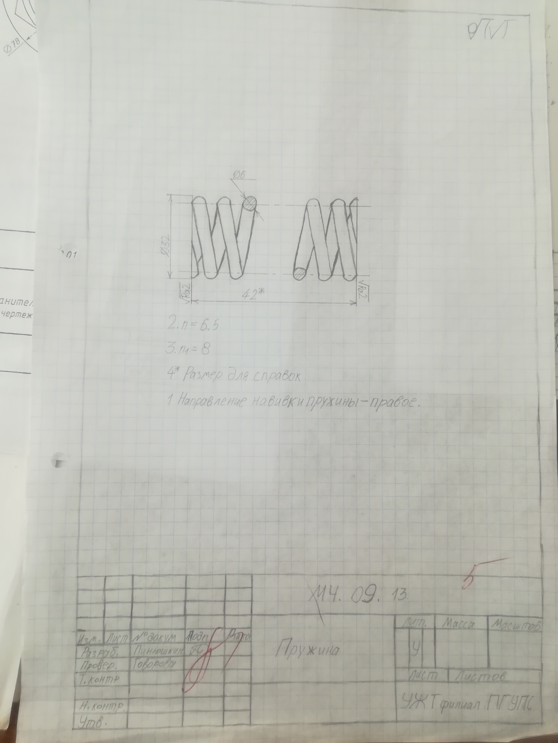

2.На листе формата А4выполнить рабочий чертеж пружины по эскизу
( по размерам и по линейке)
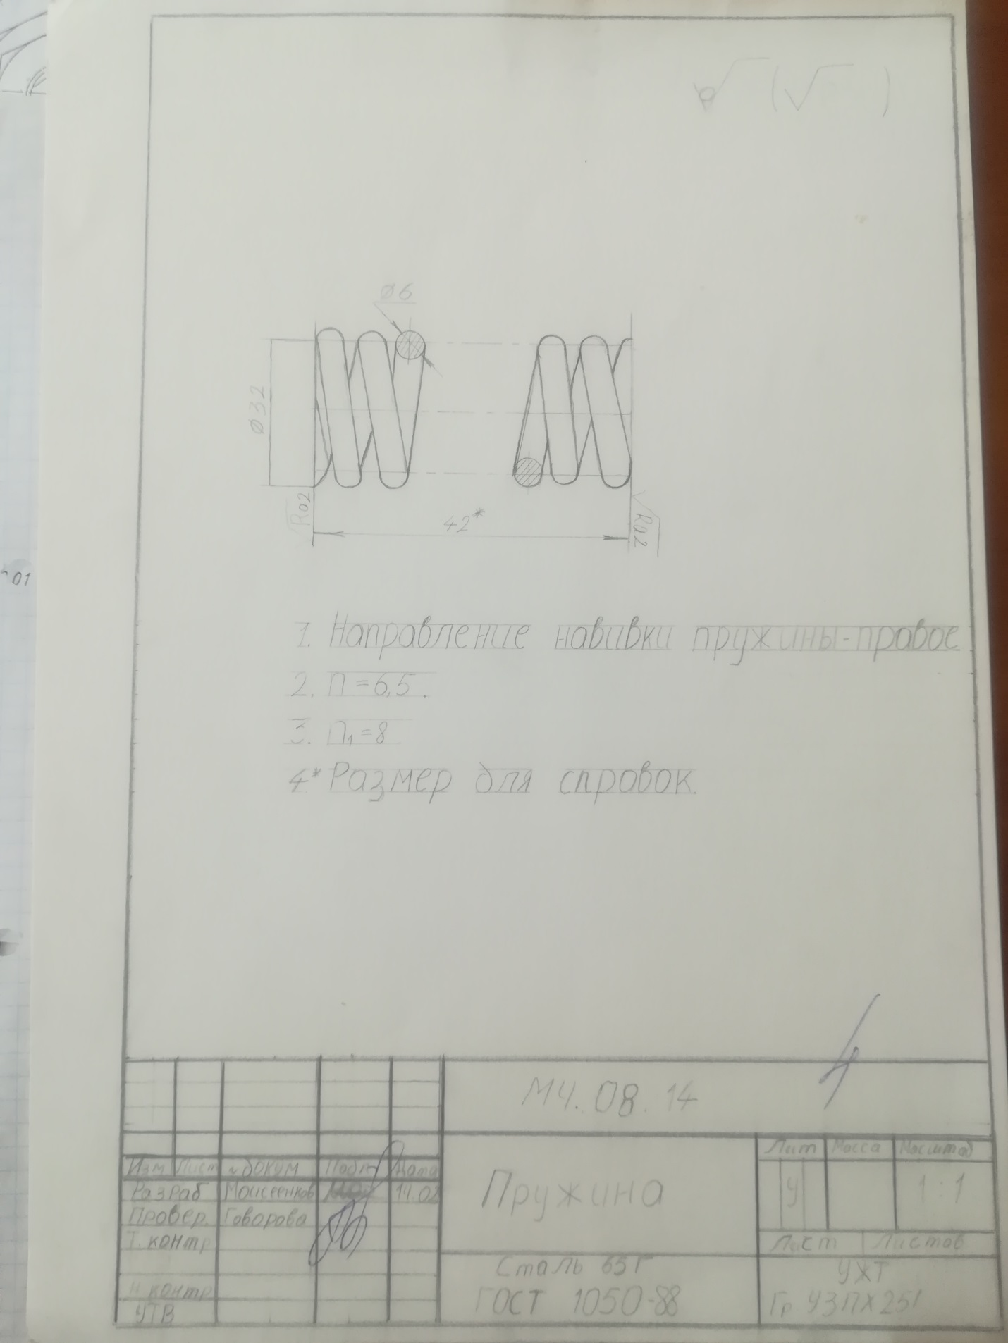

3.Законспектировать и выучить тему:
-назначение и содержание сборочного чертежа

